Příloha č. 1- Snecifikace zboží - Nabíďka č. N 25126 ze dne 28. 10. 2025
KlimaVolánek s.r.o.
NABÍDKA č.
Sttánka 7 z 8
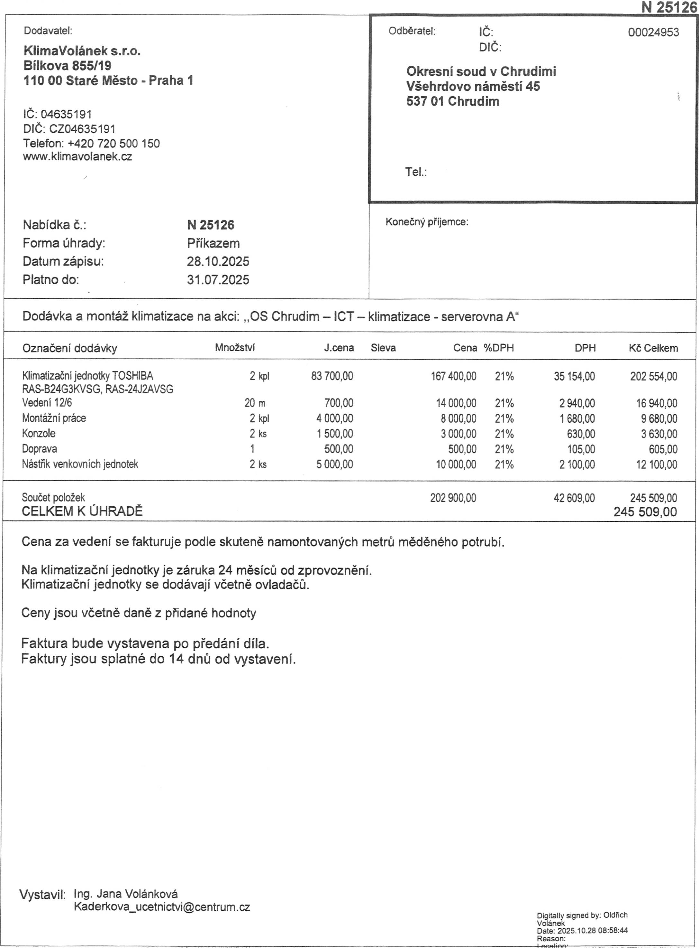
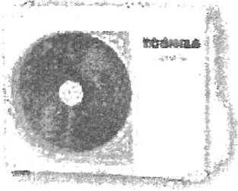
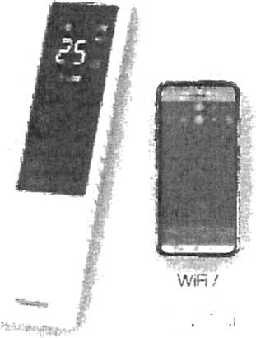

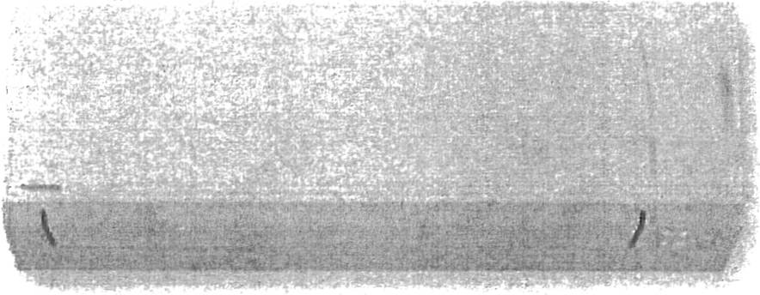
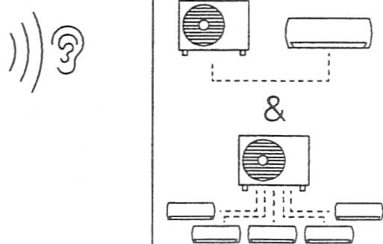
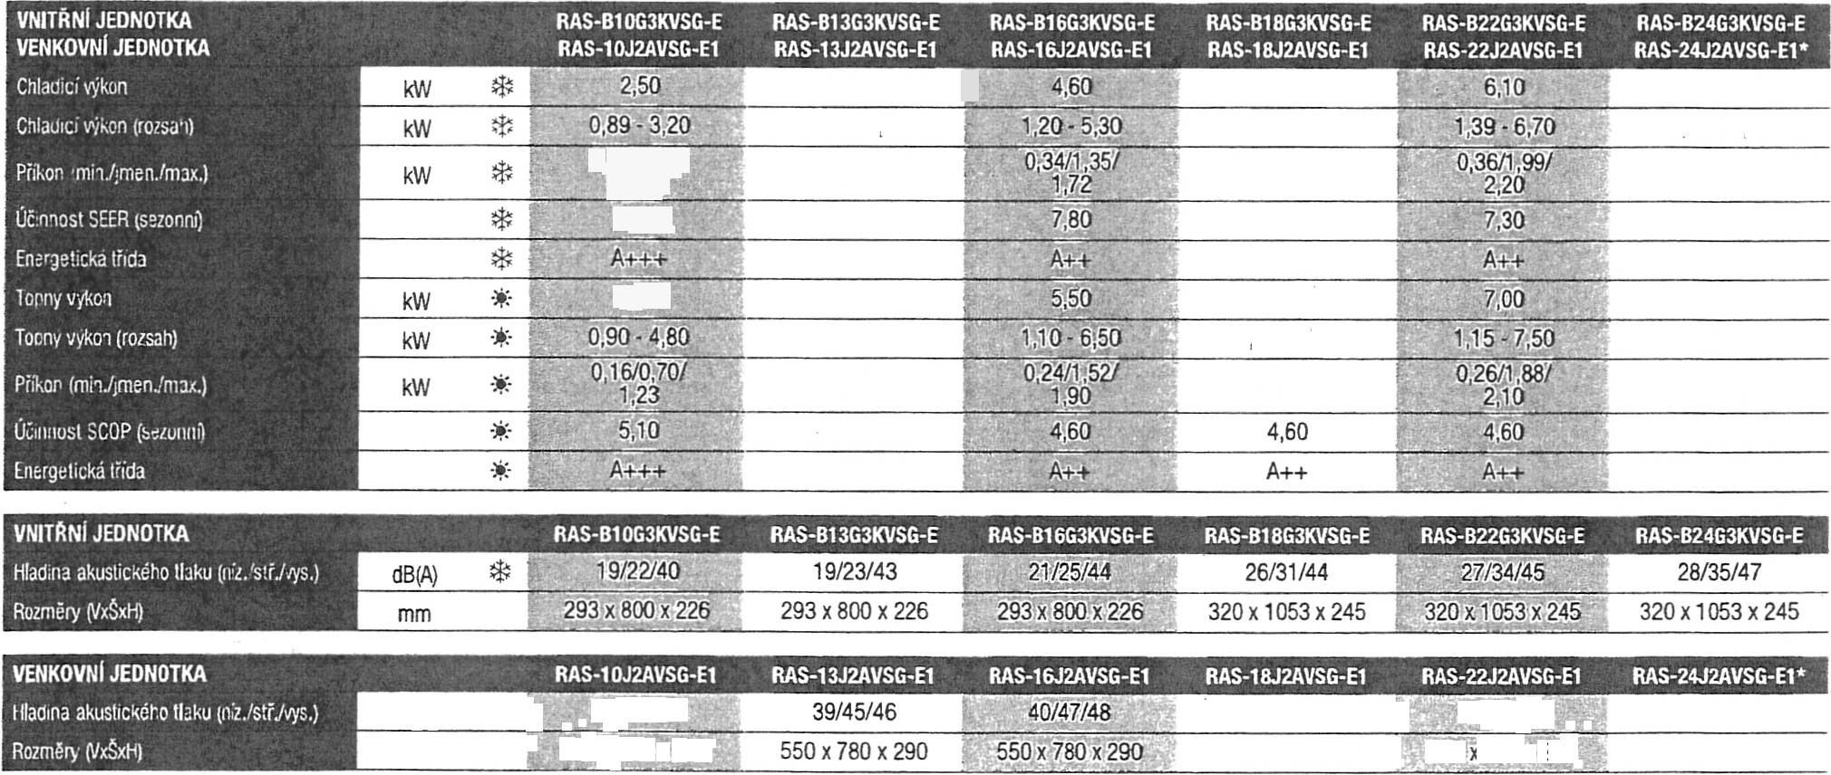
TOSHIBA I SPLIT1:1AMULTI-SPLIT
SHORAI EDGE
White
Moderní a dokonalé
Aktualizace designu, funkcí a ovladače ve třídě HIGH
Line. V tradiční bílé barvě, ale také ve stylovém černém
provedení. Osvědčené funkce, včetně ovládání prostřed-
nictvím WiFi a aplikace, vč. monitorování spotřeby ener-
gie pro Sjngle Split systémy ve standardní výbavě.
Aplbce
Ivom píid
Eneíg, Moiíiíonn@ Píehlad
spolíeby pío S ngla S(II 1 í
e Mulíi Splil
Vel 1kOvi íí ledi íCílka ipí:kladj
Designovy IR ovladač s LCD,
podsvíceny displel, íydenní píogram
píoyozu. v bilo-čemém píoveden
S H (!) R řs I
L:- D G E
>Hlavní výhody
> Careflow pro ideální distribuci vzduchu (HADA)
> A" pro chlazení a topení
> Ultra Pure pasivní filtrační systém
> WiFi adapiér standardní součást jednotky
[II)
A++-)A++
19-47
dB(A)
0,t!4/
BAg,
(3:N
3,50
1,00-410
0,25/0,90/
1,12
8,60
A+++
4,20
1.00-5,30
0,20/1,08/
1,55
5,10
A+++
t
5,00
1 ,20 - 6,00
0,35/1 ,42/
2,00
7,80
A++
6,00
í 10 - 6,50
0,25/í .59/
1,75
7,00
1 70 - 7 70
0,38/2,25/
2,55
6,30
A++
8,00
170-8,80
0,29/2,35/
2,75
4,10
A+
os(ú) * Ly ., s.giayu
111111 ' 55?17.780 x 2!10'
42147148 : 43@41,4Q , ,
550x780x290 i, 550jíÍďx:96,
43/49/50
630 x 800 X 300
0vbdač
RB-RXS33-E
RB-RXfl-E
IR dálkový ovladač je součásť balení
Komíonní dálkový IR ovladač vč. týdenního píogíamu píovozu a íunkce íempeíování píosíoíu 8 "C, možnosí píopoiení kabelem
Designo0 IR dálkový ovladač, čeíný. s magnehckým dťákem
' Tyoova modilikace na í1AS-24J2AVSG-e2 v píubělíu ícku
Stránka 8 z 8

Sttánka 7 z 8

